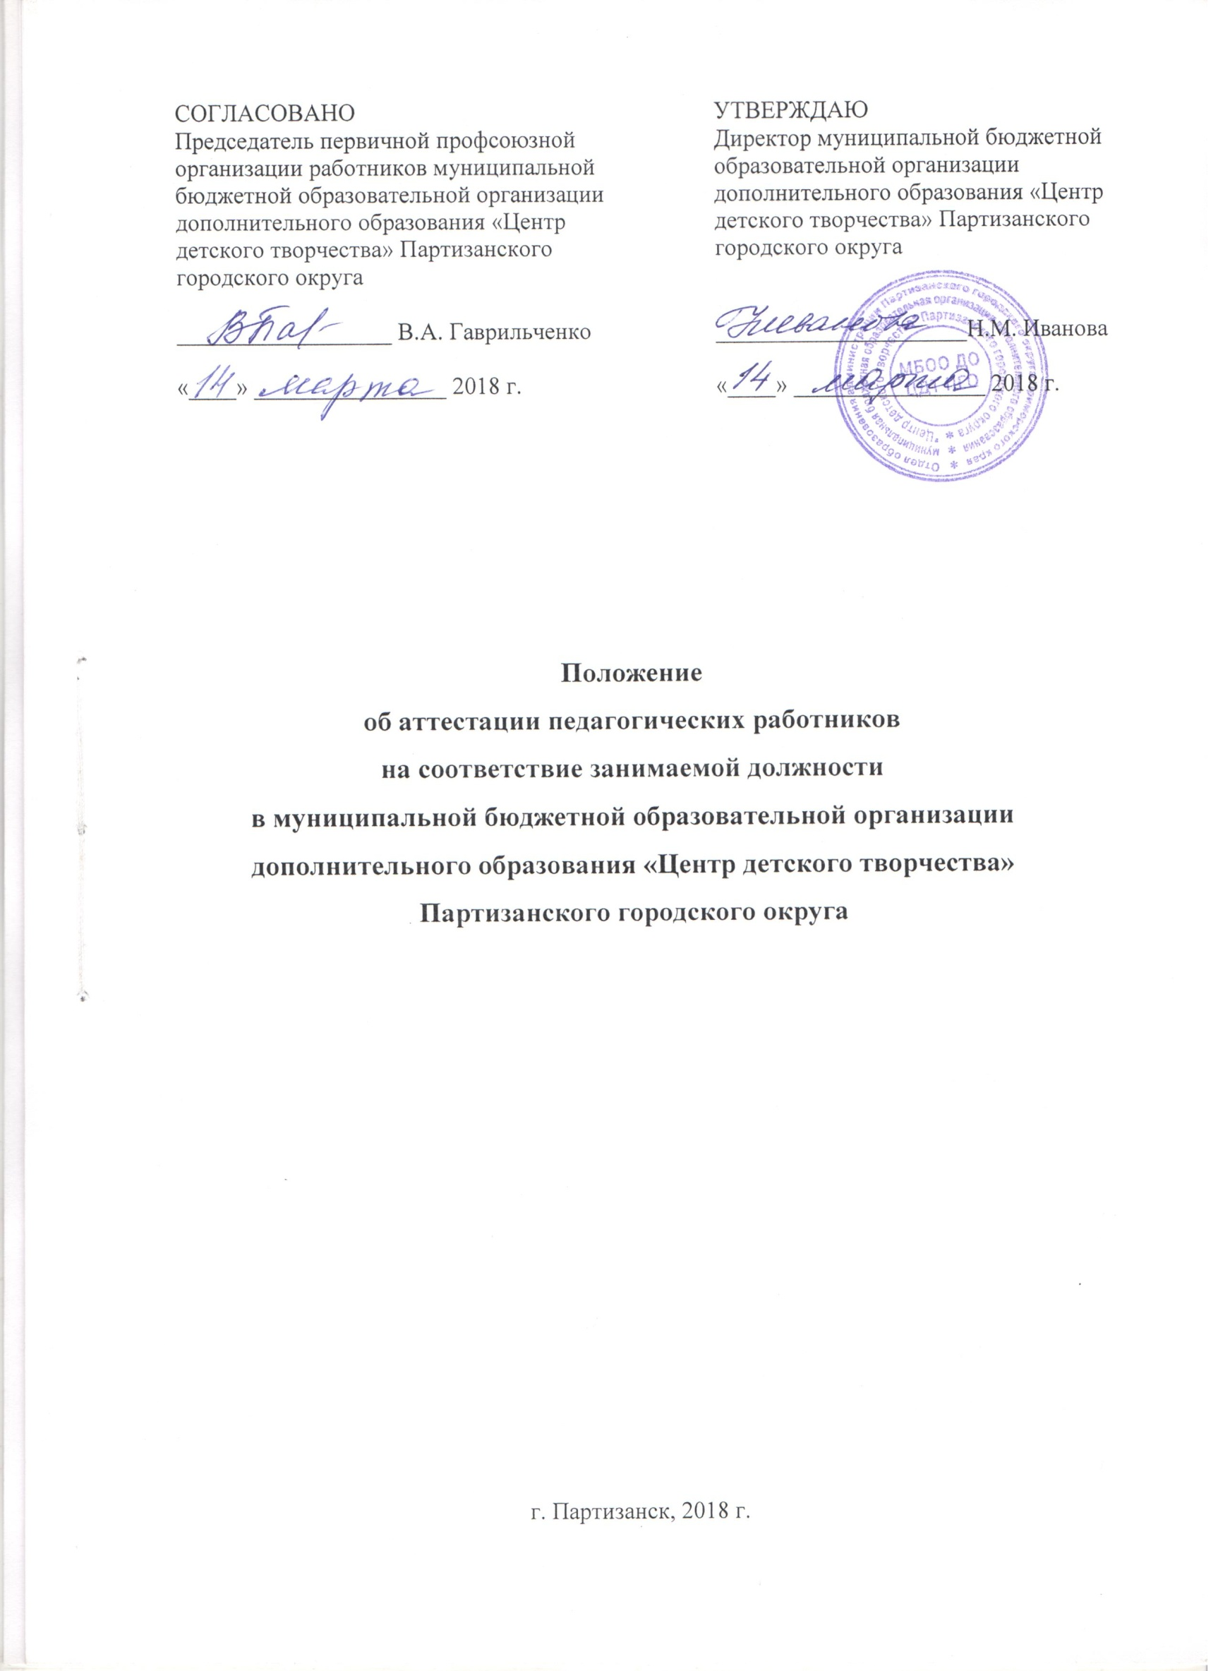
1. Общие положения

1.1. Настоящее Положение регламентирует порядок аттестации педагогических работников МБОО ДО ЦДТ ПГО на соответствие занимаемой ими должности на основе оценки их профессиональной деятельности.
1.2. Правовой основой аттестации педагогических работников с целью подтверждения соответствия занимаемым должностям являются:
- Закон Российской Федерации «Об образовании в РФ» от 29.12.2012 № 273-ФЗ (с последующими изменениями и дополнениями);
- Приказ Минобрнауки России от 07.04.2014 N 276 "Об утверждении Порядка проведения аттестации педагогических работников организаций, осуществляющих образовательную деятельность" (Зарегистрировано в Минюсте России 23.05.2014 N 32408);
- Письмо Министерства образования и науки Российской Федерации и Профсоюза работников народного образования и науки Российской Федерации № 03-52/46 от 18.08.2010 г. «Разъяснения по применению порядка аттестации педагогических работников государственных и муниципальных образовательных учреждений»;
- Письмо Министерства образования и науки Российской Федерации от 15.08.2011 г.
№ 03-515/59 (Дополнения к разъяснениям по применению Порядка аттестации);
- Единый квалификационный справочником должностей руководителей, специалистов И служащих (раздел «Квалификационные характеристики должностей работников образования»);
- Трудовой кодекс Российской Федерации от 30 декабря 2001 г. № 197-ФЗ (в редакции Федерального закона от 30.06.2006 № 90-ФЗ)
- Приказ Минздравсоцразвития РФ от 05.05.2008 г. № 216-н «Об утверждении профессиональных групп должностей работников образования»).
1.3. Основными задачами аттестации являются:
- стимулирование целенаправленного, непрерывного повышения уровня квалификации педагогических работников, их методологической культуры, личностного профессионального роста, использования ими современных педагогических технологий; повышение эффективности и качества педагогического труда;
- выявление перспектив использования потенциальных возможностей педагогических работников;
- учет требований федеральных государственных образовательных стандартов к кадровым условиям реализации образовательных программ при формировании кадрового состава образовательных учреждений;
- определение необходимости повышения квалификации педагогических работников.
1.4. Основными принципами аттестации являются коллегиальность, гласность, открытость, обеспечивающие объективное отношение к педагогическим работникам.

2. Организация процедуры

2.1. Аттестация педагогических работников в целях подтверждения соответствия педагогических работников занимаемым ими должностям проводится один раз в пять лет на основе оценки их профессиональной деятельности аттестационной комиссией, самостоятельно формируемой организацией (далее - аттестационная комиссия организации).
2.2. К категории педагогических работников, подлежащих обязательной аттестации на соответствие занимаемой должности, относятся лица, занимающие должности, отнесенные к профессиональной квалификационной группе должностей педагогических работников.
Руководящие работники, осуществляющие преподавательскую работу, проходят аттестацию на соответствие занимаемой преподавательской должности на общих основаниях, если по этой должности не имеется квалификационной категории.
2.3. Аттестацию в целях подтверждения соответствия занимаемой должности не проходят следующие педагогические работники:
а) педагогические работники, имеющие квалификационные категории;
б) проработавшие в занимаемой должности менее двух лет в организации, в которой проводится аттестация;
в) беременные женщины;
г) женщины, находящиеся в отпуске по беременности и родам;
д) лица, находящиеся в отпуске по уходу за ребенком до достижения им возраста трех лет;
е) отсутствовавшие на рабочем месте более четырех месяцев подряд в связи с заболеванием.
Аттестация педагогических работников, предусмотренных подпунктами "г" и "д" настоящего пункта, возможна не ранее чем через два года после их выхода из указанных отпусков.
Аттестация педагогических работников, предусмотренных подпунктом "е" настоящего пункта, возможна не ранее чем через год после их выхода на работу.
2.4. Необходимость и сроки представления педагогических работников для прохождения ими аттестации на соответствие занимаемой должности определяется работодателем.
2.5. Основанием для проведения аттестации является представление работодателя (далее — представление). Представление должно содержать мотивированную всестороннюю и объективную оценку профессиональных, деловых качеств педагогического работника, результатов его профессиональной деятельности, информацию о повышении квалификации, сведения о результатах предыдущих аттестаций и, при отрицательной оценке деятельности педагогического работника, характеристику условий труда, созданных в учреждении для исполнения работником должностных обязанностей.
2.6. Работодатель, у которого педагогическая работа выполняется работником по совместительству, вправе представить такого работника к аттестации на соответствие занимаемой должности независимо от того, что по основному месту работы работник такую аттестацию прошел.
Если работник выполняет педагогическую работу в разных должностях у одного работодателя и ни по одной из них не имеет квалификационной категории, то представление может содержать мотивированную всестороннюю и объективную оценку профессиональных, деловых качеств педагогического работника, результатов его профессиональной деятельности по всем должностям, в которых выполняется педагогическая работа.
2.7. Администрация МБОО ДО ЦДТ ПГО и профсоюзный комитет формируют аттестационную комиссию для проведения аттестации педагогических работников. Процедура Создания и деятельности аттестационной комиссии регламентируется Положением об АК.
2.8. В целях защиты прав педагогических работников, являющихся членами профсоюза, при наличии конфликта интересов в работе АК принимает участие представитель выборного органа соответствующей первичной профсоюзной организации. Первичная профсоюзная организация может принять решение о делегировании права представлять её интересы представителю городского или краевого профсоюзного органа.
2.9. Если аттестуемый не является членом профсоюза, то участие в работе АК представителя выборного органа профсоюзной организации необязательно.
2.10. Установленное на основании аттестации соответствие занимаемой должности действительно в течение пяти лет.

3. Процедура проведения аттестации на соответствие занимаемой должности

3.1. Аттестационная комиссия организации создается распорядительным актом работодателя в составе председателя комиссии, заместителя председателя, секретаря и членов комиссии.
3.2. В состав аттестационной комиссии организации в обязательном порядке включается представитель выборного органа соответствующей первичной профсоюзной организации (при наличии такого органа).
3.3. Аттестация педагогических работников проводится в соответствии с распорядительным актом работодателя.
3.4. Работодатель знакомит педагогических работников с распорядительным актом, содержащим список работников организации, подлежащих аттестации, график проведения аттестации, под роспись не менее чем за 30 календарных дней до дня проведения их аттестации по графику.
3.5. Для проведения аттестации на каждого педагогического работника работодатель вносит в аттестационную комиссию организации представление.
3.6. В представлении содержатся следующие сведения о педагогическом работнике:
а) фамилия, имя, отчество (при наличии);
б) наименование должности на дату проведения аттестации;
в) дата заключения по этой должности трудового договора;
г) уровень образования и (или) квалификации по специальности или направлению подготовки;
д) информация о получении дополнительного профессионального образования по профилю педагогической деятельности;
е) результаты предыдущих аттестаций (в случае их проведения);
ж) мотивированная всесторонняя и объективная оценка профессиональных, деловых качеств, результатов профессиональной деятельности педагогического работника по выполнению трудовых обязанностей, возложенных на него трудовым договором.
3.7. Работодатель знакомит педагогического работника с представлением под роспись не позднее чем за 30 календарных дней до дня проведения аттестации. После ознакомления с представлением педагогический работник по желанию может представить в аттестационную комиссию организации дополнительные сведения, характеризующие его профессиональную деятельность за период с даты предыдущей аттестации (при первичной аттестации - с даты поступления на работу).
При отказе педагогического работника от ознакомления с представлением составляется акт, который подписывается работодателем и лицами (не менее двух), в присутствии которых составлен акт.
3.8. Аттестация проводится на заседании аттестационной комиссии организации с участием педагогического работника.
Заседание аттестационной комиссии организации считается правомочным, если на нем присутствуют не менее двух третей от общего числа членов аттестационной комиссии организации.
В случае отсутствия педагогического работника в день проведения аттестации на заседании аттестационной комиссии организации по уважительным причинам его аттестация переносится на другую дату и в график аттестации вносятся соответствующие изменения, о чем работодатель знакомит работника под роспись не менее чем за 30 календарных дней до новой даты проведения его аттестации.
При неявке педагогического работника на заседание аттестационной комиссии организации без уважительной причины аттестационная комиссия организации проводит аттестацию в его отсутствие.
3.9. Аттестационная комиссия организации рассматривает представление, дополнительные сведения, представленные самим педагогическим работником, характеризующие его профессиональную деятельность (в случае их представления).
3.10. По результатам аттестации педагогического работника аттестационная комиссия организации принимает одно из следующих решений:
- соответствует занимаемой должности (указывается должность педагогического работника);
- не соответствует занимаемой должности (указывается должность педагогического работника).
3.11. Решение принимается аттестационной комиссией организации в отсутствие аттестуемого педагогического работника открытым голосованием большинством голосов членов аттестационной комиссии организации, присутствующих на заседании.
При прохождении аттестации педагогический работник, являющийся членом аттестационной комиссии организации, не участвует в голосовании по своей кандидатуре.
3.12. В случаях, когда не менее половины членов аттестационной комиссии организации, присутствующих на заседании, проголосовали за решение о соответствии работника занимаемой должности, педагогический работник признается соответствующим занимаемой должности.
3.13. Результаты аттестации педагогического работника, непосредственно присутствующего на заседании аттестационной комиссии организации, сообщаются ему после подведения итогов голосования.
3.14. Результаты аттестации педагогических работников заносятся в протокол, подписываемый председателем, заместителем председателя, секретарем и членами аттестационной комиссии организации, присутствовавшими на заседании, который хранится с представлениями, дополнительными сведениями, представленными самими педагогическими работниками, характеризующими их профессиональную деятельность (в случае их наличия), у работодателя.
3.15. На педагогического работника, прошедшего аттестацию, не позднее двух рабочих дней со дня ее проведения секретарем аттестационной комиссии организации составляется выписка из протокола, содержащая сведения о фамилии, имени, отчестве (при наличии) аттестуемого, наименовании его должности, дате заседания аттестационной комиссии организации, результатах голосования, о принятом аттестационной комиссией организации решении. Работодатель знакомит педагогического работника с выпиской из протокола под роспись в течение трех рабочих дней после ее составления. Выписка из протокола хранится в личном деле педагогического работника.
3.16. Аттестационная комиссия организации дает рекомендации работодателю о возможности назначения на соответствующие должности педагогических работников лиц, не имеющих специальной подготовки или стажа работы, установленных в разделе "Требования к квалификации" раздела "Квалификационные характеристики должностей работников образования" Единого квалификационного справочника должностей руководителей, специалистов и служащих и (или) профессиональными стандартами, но обладающих достаточным практическим опытом и компетентностью, выполняющих качественно и в полном объеме возложенные на них должностные обязанности.
4. Права работодателя в случае признания работника не соответствующим занимаемой должности

4.1.Увольнение работника, признанного по результатам аттестации не соответствующим занимаемой должности, является правом, а не обязанностью работодателя.
4.2. В случае признания педагогического работника по результатам аттестации не соответствующим занимаемой должности увольнение допускается, если невозможно перевести педагогического работника с его письменного согласия на другую имеющуюся у работодателя работу (как вакантную должность или работу, соответствующую квалификации работника, так и вакантную нижестоящую должность или нижеоплачиваемую работу), которую работник может выполнять с учетом его состояния здоровья (часть 3 статьи 81 Трудового кодекса Российской Федерации).
4.3. Не допускается увольнение работника в период его временной нетрудоспособности и в период пребывания в отпуске; беременных женщин, а также женщин, имеющих детей в возрасте до трех лет, одиноких матерей, воспитывающих ребенка в возрасте до четырнадцати лет (ребенка-инвалида – до восемнадцати лет), других лиц, воспитывающих указанных детей без матери (статья 261 ТК РФ).
4.4. Увольнение работников, являющихся членами профсоюза, производится с соблюдением процедуры учета мотивированного мнения выборного органа первичной профсоюзной организации в соответствии со статьей 373 ТК РФ (часть 2 статьи 82 ТК РФ).

5. Порядок обжалования решений аттестационной комиссии

5.1. Результаты аттестации в целях подтверждения соответствия педагогических работников занимаемым ими должностям на основе оценки и профессиональной деятельности педагогический работник вправе обжаловать в соответствии с законодательством Российской Федерации.

Положение принято педагогическим советом (протокол № 5 от 24.12.2013 г.)

Приложение 1

В Аттестационную комиссию
МБОО ДО ЦДТ ПГО

Представление
для проведения аттестации с целью подтверждения
соответствия занимаемой должности

1.Фамилия, имя, отчество:
___________________________________________________________________________
2.Дата рождения: ____________________________________________________________
3.Сведения об образовании: ___________________________________________________
___________________________________________________________________________
___________________________________________________________________________
(какое образовательное учреждение окончил (а), когда, специальность, квалификация, звание, ученая степень, ученое звание и др.)
4. Занимаемая должность на момент аттестации и дата назначения на эту должность:
___________________________________________________________________________
___________________________________________________________________________
(наименование образовательного учреждения, муниципальное образование)
5. Стаж педагогической работы: _______________________________________________
6. Сведения о повышении квалификации за последние пять лет: ____________________
___________________________________________________________________________
(название курсов, место прохождения, дата окончания)
7. Сведения о прохождении последней аттестации на квалификационную категорию:
___________________________________________________________________________
(дата аттестации, дата и номер распорядительного акта органа, проводившего аттестацию)
8. Сведения о прохождении последней аттестации на соответствие занимаемой должности:_________________________________________________________________
(дата аттестации, дата и номер приказа Департамента образования Приморского края при наличии)
9. Сведения о награждениях: __________________________________________________
___________________________________________________________________________
(название ведомственной или государственной награды, год награждения)
10. Основные показатели профессиональной деятельности:
Таблица 1.
№ п/п | Показатели профессиональных, деловых качеств аттестуемого, результаты его профессиональной деятельности | Оценка руководителя
 |  | 0 баллов – оцениваемый показатель отсутствует | 1 балл – показатель представлен в минимальном объеме | 2 балла – нормативно достаточный уровень показателя | 3 балла – высокий уровень оцениваемого показателя
1. | Знание приоритетных направлений развития системы образования РФ, нормативных документов по вопросам обучения и воспитания
2. | Участие в реализации образовательной программы, программы развития образовательной организации (по направлению деятельности аттестуемого)
3. | Умение выбрать и реализовать дополнительную общеразвивающую программы
4. | Умение ставить цели и задачи в соответствии с возрастными и индивидуальными особенностями обучающихся (воспитанников)
5. | Умение перевести тему занятия в педагогическую задачу
6. | Умение вовлечь обучающихся (воспитанников) в процесс формулирования целей и задач |  |  |  | ⁭
7. | Участие аттестуемого в мероприятиях, повышающих имидж образовательной организации(семинарах, научно-практических конференциях, круглых столах, сетевых сообществах, форумах и т. д.)
8. | Участие в деятельности педагогических и иных советов образовательной организации, методических объединений (другие формы методической работы)
9. | Участие аттестуемого в конкурсах профессионального мастерства
10. | Наличие разработанной аттестуемым рабочей программы (методических и дидактических материалов) по предмету (курсу) и ее выполнение
11. | Владение современными технологиями (в том числе ИКТ), формами, приёмами, методами, средствами обучения
12. | Компетентность в методах обучения
13. | Компетентность в учебном предмете или профессиональной сфере деятельности
14. | Умение организовать учебную (воспитательную) деятельность обучающихся (воспитанников)
15. | Ведение электронных форм документации, в том числе отчетов, планов
16. | Организация самостоятельной деятельности обучающихся, в том числе исследовательской, реализация проблемного обучения
17. | Умение устанавливать субъект - субъектные отношения
18. | Умение принимать решения в педагогических ситуациях
19. | Наличие связи обучения по предмету (курсу, программе) с практикой
20. | Компетентность в субъективных условиях педагогической деятельности, знание обучающихся и учебных коллективов
21. | Обеспечение достижения и подтверждения обучающимися уровней образования (образовательных цензов)
22. | Владение методами диагностики образовательных потребностей обучающихся
23. | Умение реализовать педагогическое оценивание
24. | Наличие положительной оценки деятельности педагога по итогам контроля внутри организации
25. | Соблюдение прав и свобод обучающихся, умение поддержать учебную дисциплину, режим посещения занятий, уважение человеческого достоинства, чести и репутации обучающихся
26. | Умение создавать ситуации, обеспечивающие успех в учебной (воспитательной) деятельности
27. | Умение создавать условия обеспечения позитивной мотивации обучающихся (воспитанников)
28. | Умение создавать условия для самомотивирования обучающихся (воспитанников)
29. | Наличие системы взаимодействия с родителями (лицами, их замещающими)
30. | Наличие обобщения опыта работы педагога на уровне образовательной организации
31. | Эмпатийность и социорефлексия |  |  |  | ⁭
32. | Самоорганизованность |  |  |  | ⁭
33. | Общая культура (в том числе коммуникативная) |  |  |  | ⁭
34. | Выполнение правил по охране труда и пожарной безопасности |  |  |  | ⁭
35. | Обеспечение охраны жизни и здоровья обучающихся (воспитанников) во время образовательного процесса |  |  |  | ⁭

12. Дополнительные сведения о деятельности педагогического работника
___________________________________________________________________________
___________________________________________________________________________
___________________________________________________________________________
___________________________________________________________________________
___________________________________________________________________________

М. П.

« ___» _________ 20 ____ г.

______________________________ ____________ ________________________
должность руководителя, составившего представление подпись расшифровка подписи

Председатель профсоюзной организации*
« ___» _________ 20 ____ г.
______________ ___________________
подпись расшифровка подписи

С представлением ознакомлен(а):

« ___» _________ 20 ____ г. ____________ ________________________
подпись расшифровка подписи

На обработку моих персональных данных в порядке, установленном Федеральным законом «О персональных данных» от 27.07.2006 г. № 152–ФЗ

согласен (согласна)/ не согласен (не согласна)
(нужное подчеркнуть)

____________ ________________________
подпись расшифровка подписи

